Задание № 2, ОГЭ_{(2.1_803F46)}  Вариант 2  От разведчика была получена следующая шифрованная радиограмма, переданная с использованием азбуки Морзе.  – – – – ∙ ∙ – ∙ ∙ – – ∙ ∙ ∙  При передаче радиограммы было потеряно разбиение на буквы, но известно, что использовались только следующие буквы.  Е Н О З Щ  ∙ – ∙ – – – – – ∙ ∙ – – ∙ –  Определите текст радиограммы. В ответе укажите буквы, которые встречаются в тексте радиограммы более одного раза. | Задание № 4, ОГЭ_{(2.11 _1C05C9)}  Между населёнными пунктами A, B, C, D, E построены дороги, протяжённость которых приведена в таблице.  Определите длину кратчайшего пути между пунктами A и E, проходящего через пункт D. Передвигаться можно только по дорогам, указанным в таблице. Каждый пункт можно посетить только один раз.
Задание № 6, ОГЭ_{(3.2_E9F941)}  Ниже приведена программа, записанная на пяти языках программирования.  Алгоритмический язык Паскаль  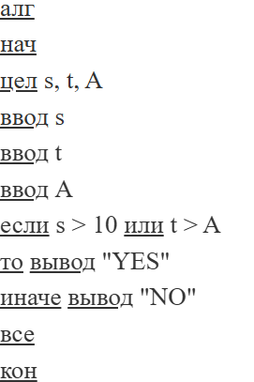 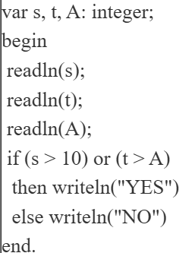  C++ Python  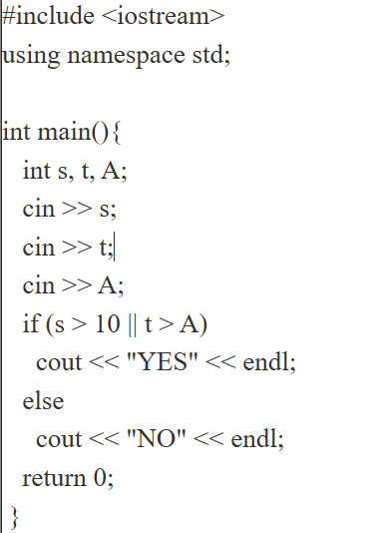 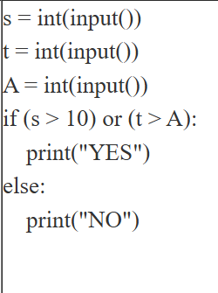  Было проведено 9 запусков программы, при которых в качестве значений переменных s и t вводились следующие пары чисел:  (1, 2); (11, 2); (1, 12); (11, 12); (–11, –12); (–11, 12); (–12, 11); (10, 10); (10, 5).  Укажите наименьшее целое значение параметра А, при котором для указанных входных данных программа напечатает «YES» два раза. | Задание № 5, ОГЭ_{(3.4_C80CF5)}  У исполнителя Вычислитель две команды, которым присвоены номера:  1. приписать 1  2. разделить на 3  Первая из них приписывает к числу справа 1, вторая уменьшает его в 3 раза.  Составьте алгоритм получения из 5 числа 19, содержащий не более 5 команд. В ответе запишите только номера команд.  (Например, 22121 – это алгоритм который преобразует число 18 в 71.)  Если таких алгоритмов более одного, запишите любой из них.
Задание № 3, ОГЭ_{(2.8_C63DD8)}
Определите количество натуральных чисел $x$, для которых истинно логическое выражение:
$$НЕ((x≥ 33)ИЛИ(x< 19)) И (x чётное).$$
Задание № 8, ОГЭ_{(1.2_8D0CFE)}
В языке запросов поискового сервера для обозначения логической операции «ИЛИ» используется символ «|», а для обозначения логической операции «И» – символ «&».
В таблице приведены запросы и количество найденных по ним страниц некоторого сегмента сети Интернет.
Запрос | Найдено страниц  (в сотнях тысяч)
Музыка | 77
Шаляпин | 23
Баритон | 81
Музыка | Шаляпин | Баритон | 131
Шаляпин & Музыка | 5
Шаляпин & Баритон | 0
Какое количество страниц (в сотнях тысяч) будет найдено по запросу Музыка & Баритон?
Считается, что все запросы выполнялись практически одновременно, так что набор страниц, содержащих все искомые слова, не изменялся за время выполнения запросов.

